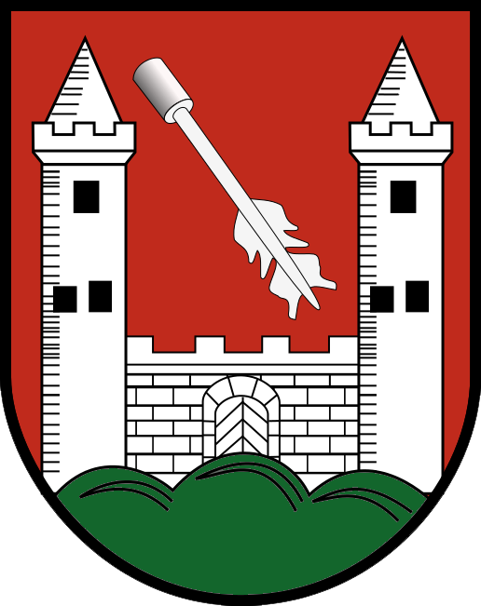
GMINA JANOWICE WIELKIE

FORMULARZ KONSULTACYJNY
Do projektu Strategii Rozwoju Gminy Janowice Wielkie na lata 2026-2035

Konsultacje społeczne mają na celu zebranie uwag do projektu Strategii Rozwoju Gminy Janowice Wielkie na lata 2026-2035. Konsultacje prowadzone są w terminie od dnia 10.09.2025 r. do dnia 02.10.2025 r. Wypełniony formularz konsultacyjny proszę przesłać za pośrednictwem poczty elektronicznej, na adres: konsultacje@janowicewielkie.eu z podaniem tytułu KONSULTACJE-STRATEGIA.

Zgłaszane uwagi do projektu Strategii Rozwoju Gminy Janowice Wielkie na lata 2026-2035
Zapis w projekcie Strategii, do którego zgłaszana jest uwaga (rozdział, podrozdział, fragment dokumentu oraz nr strony):
Treść uwagi:
Uzasadnienie zgłaszanej uwagi:

Dane zgłaszającego uwagę
Imię i nazwisko/nazwa instytucji/podmiotu/organizacji
Adres (ulica, miejscowość)
Adres e-mail
Nie będą rozpatrywane uwagi, opinie i sugestie: niedotyczące zakresu konsultacji oraz bez wskazania dokładnego fragmentu dokumentu, z datą wpływu po zakończeniu konsultacji, bez podania danych osoby zgłaszającej uwagę (nazwą podmiotu), przesłane w formie innej niż na formularzu konsultacyjnym.

Wyrażam zgodę na przetwarzanie moich danych osobowych, w postaci adresu oraz adresu e-mail zawartych w formularzu konsultacyjnym.
………………………………..
(data i czytelny podpis)

Klauzula informacyjna dotycząca przetwarzania danych osobowych. Na podstawie art. 13 ust. 1 i 2 rozporządzenia Parlamentu Europejskiego i Rady (UE) 2016/679 z dnia 27 kwietnia 2016 r. w sprawie ochrony osób fizycznych w związku z przetwarzaniem danych osobowych i w sprawie swobodnego przepływu takich danych oraz uchylenia dyrektywy 95/46/WE, (Dz. Urz. UE L 119 z 04.05.2016), zwanego jako ,,RODO" Wójt Gminy Janowice Wielkie udostępnia klauzulę informacyjną. Do kontaktów w sprawie ochrony danych osobowych został powołany inspektor ochrony danych, z którym można się kontaktować wysyłając e-mail na e-mail: admin@janowicewielkie.eu. Można się z nami kontaktować także pocztą: Urząd Gminy Janowice Wielkie, ul. Kolejowa 2, 58-520 Janowice Wielkie, tel. 757515124. Dane osobowe przetwarzane będą na podstawie: art. 6 ust. 1 lit b) RODO w celu opracowania dokumentu pod nazwą Strategia Rozwoju Gminy Janowice Wielkie na lata 2026-2035. Dane osobowe nie będą przekazywane innym podmiotom. Dane mogą być udostępniane tylko gdy administratora upoważniają do tego obowiązujące przepis. Dane osobowe przetwarzane będą do czasu istnienia podstawy do ich przetwarzania, w tym również przez okres przewidziany w przepisach dotyczących przechowywania i archiwizacji dokumentacji, następnie zostaną usunięte: nie dłużej jednak niż do 5 lat. W związku z przetwarzaniem danych osobowych przez Administratora osoba, której dane są przetwarzane ma prawo do: dostępu do treści danych na podstawie art. 15; sprostowania danych na podstawie art. 16; usunięcia danych na podstawie art. 17 jeżeli: dane osobowe przestaną być niezbędne do celów, w których zostały zebrane lub w których były przetwarzane, dane są przetwarzane niezgodnie z prawem; ograniczenia przetwarzania danych na podstawie art. 18; wniesienia sprzeciwu na podstawie art. 21 RODO, wobec przetwarzania danych osobowych opartego na art. 6 ust. 1 lit. e RODO. Przysługuje osobie, której dane są przetwarzane skarga do organu nadzorczego - Prezesa Urzędu Ochrony Danych Osobowych – Warszawa ul. Stawki 2, gdy uzna, iż przetwarzanie danych osobowych narusza przepisy ogólnego rozporządzenia o ochronie danych osobowych z dnia 27 kwietnia 2016 r. Dane nie podlegają zautomatyzowanemu podejmowaniu decyzji, w tym również w formie profilowania. Administrator nie przekazuje danych osobowych do państwa trzeciego lub organizacji międzynarodowych.

